三要素：向上转型，继承，重写

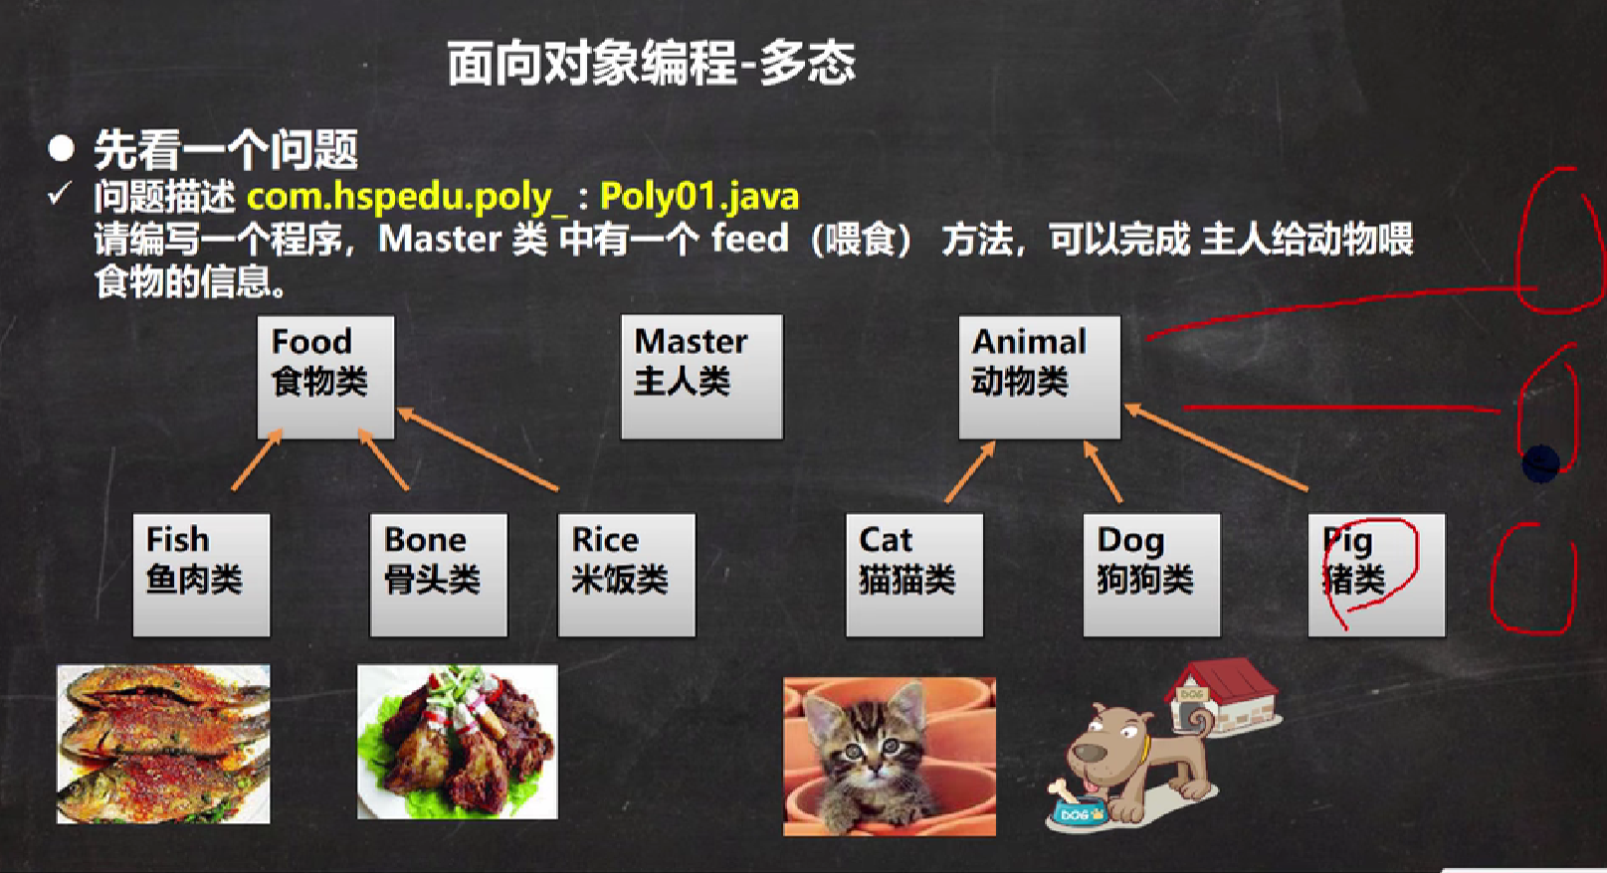

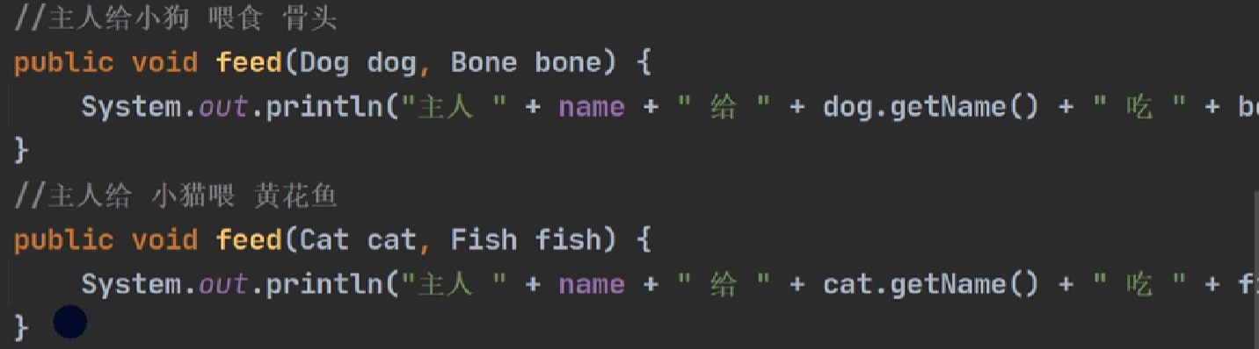

传统实现方法导致的后果：如果动物越多，食物种类也很多，那么feed的方法也很多

方法的多态：

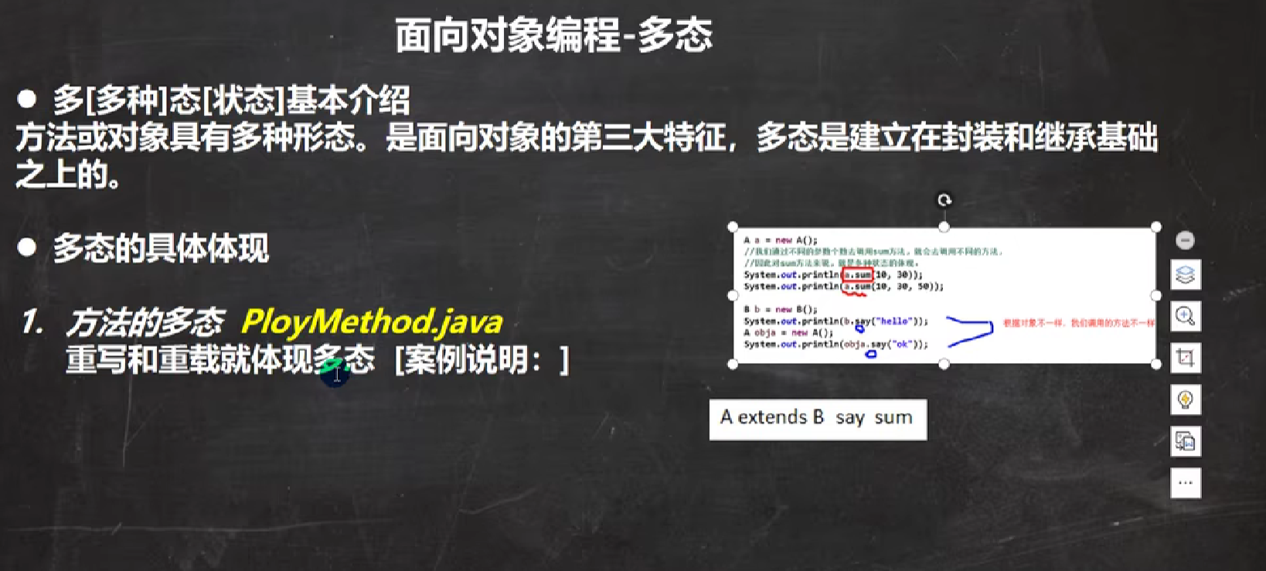

（5）父类对象的引用指向子类对象（参数的多态）--改进主人喂食问题

怎么理解？在参数中，我给你一个子类对象，然后我的参数是他的父类，那么我这个父类数据类型的变量可以指向其子类对象

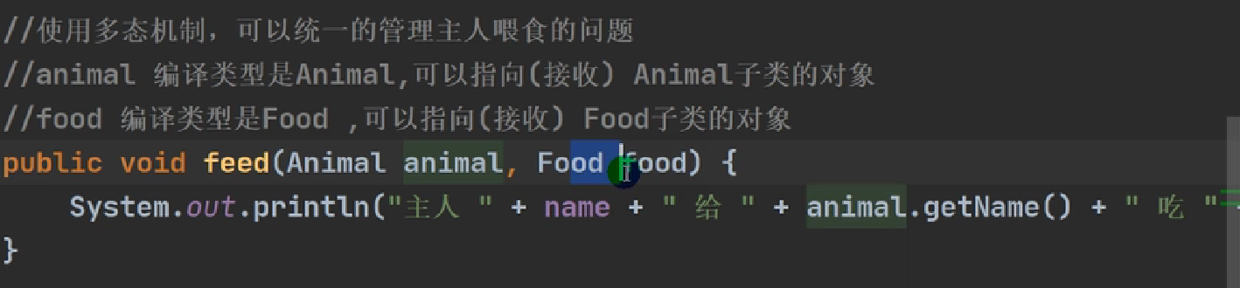

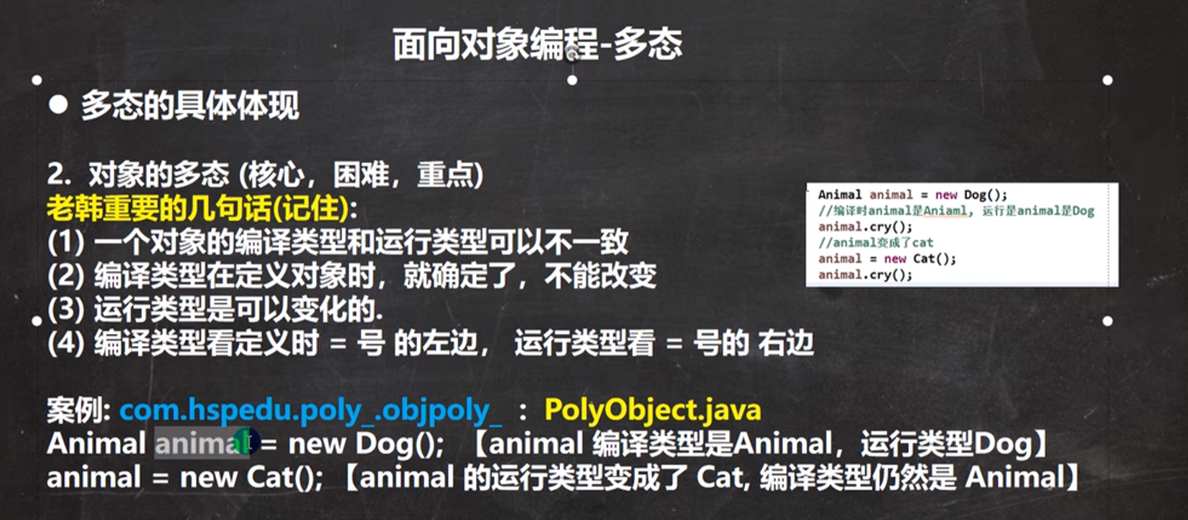

多态细节：

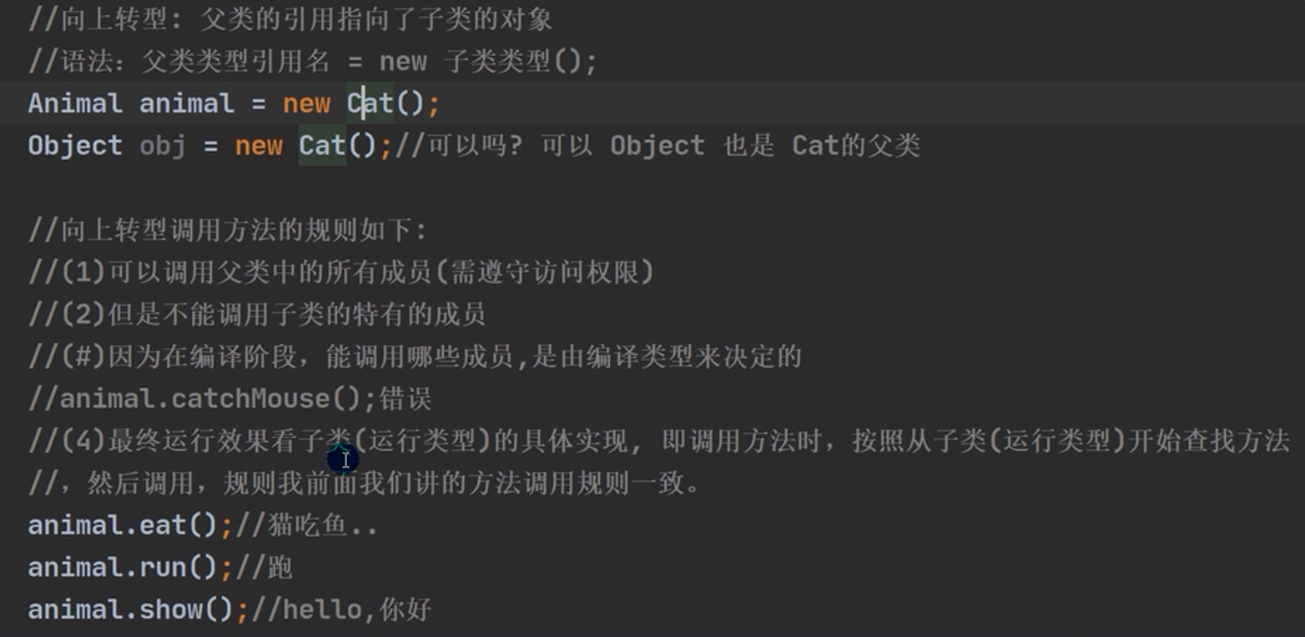

1. 多态实现的前提：继承
2. 向上转型是指：父类对象的引用指向子类对象
3. 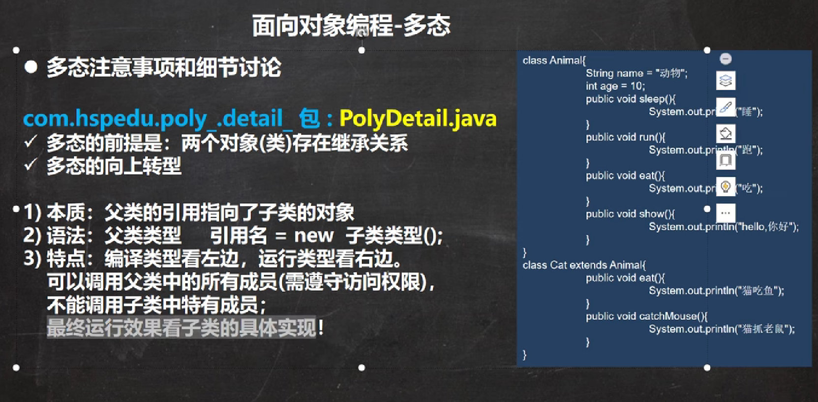

向下转型：

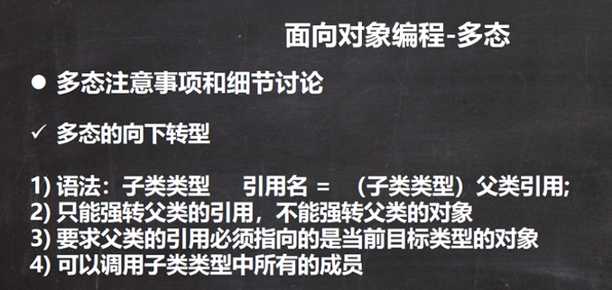

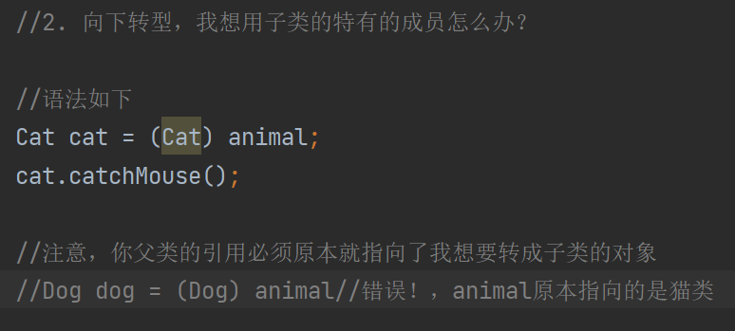

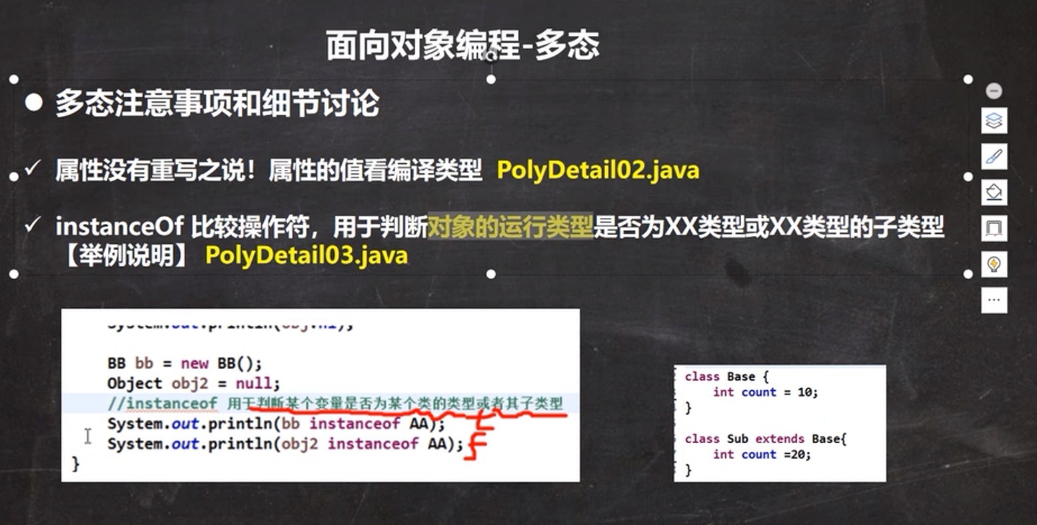

属性没有重写之说，只看编译类型

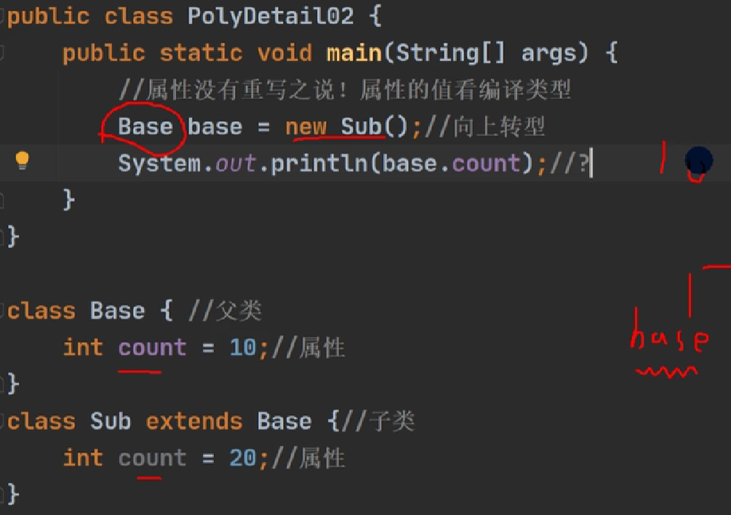

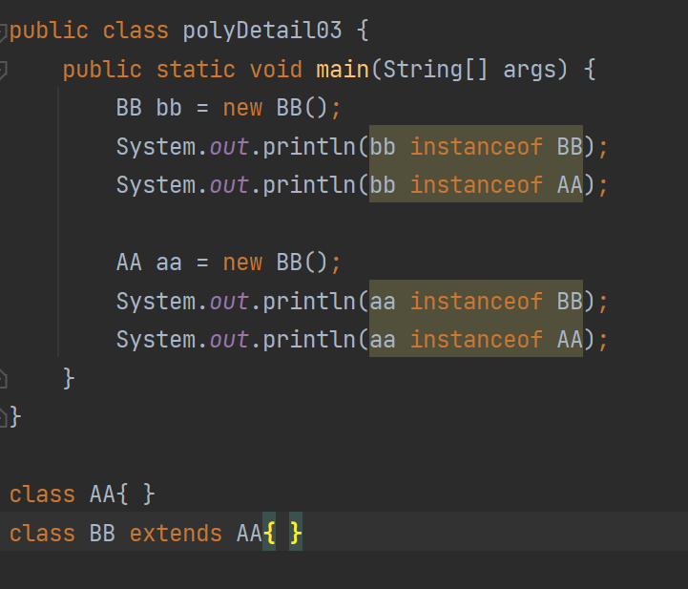

方法调用看运行类型，属性访问看编译类型

